RAPPORT D’ANALYSE :

Facteurs associes à la réussite scolaire des élèves

Groupe 5
Lien GITHUB : https://github.com/elieyann-21/Analyse-de-la-performance-scolaire.git

Synthèse
Dans cette étude, la réussite scolaire est portée par deux comportements mesurables, le temps d’étude (corrélation très forte avec la moyenne générale, r = 0,91) et dans une moindre mesure, l’assiduité (r = 0,29). Les autres caractéristiques étudiées (genre, âge, type d’école, éducation des parents, accès à internet, activités extrascolaires, méthode d’étude) ne creusent que des écarts inférieurs à 1,5 point sur 100.

Résultats clés

Caractéristiques des élèves
Au total, 15000 élèves ont été analysé. L’âge moyen était de 16,48 ans avec un écart type de 2,17 ans. Un élève étudiait en moyenne 4.26 heures par jour avec un écart type de 2.17 heures. 50% des élèves avaient une assiduité supérieure à 75.0%. La moyenne générale en science était de 63.75, elle ne différait pas beaucoup de la moyenne générale médiane 64.0.

Influence des covariables
- Age : La note et l’assiduité restent stables de 14 à 19 ans : pas de décrochage lié à l’âge dans cette base.
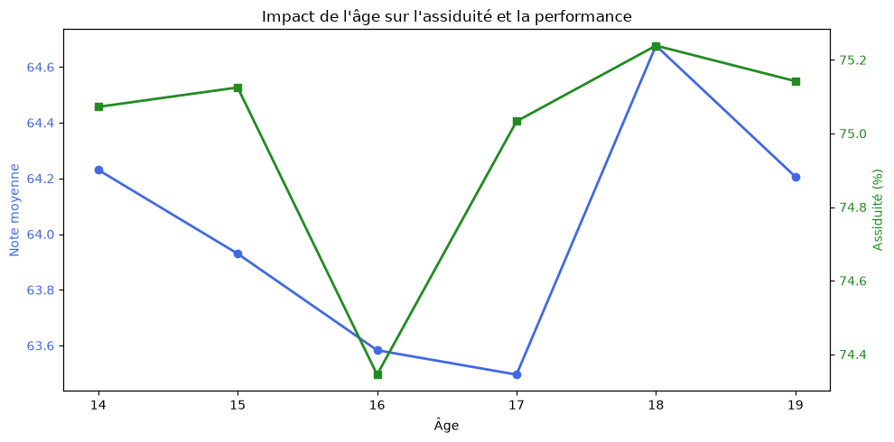

- Genre et type d’école : Les écarts sont de l’ordre de 0,1 point : ni le genre ni le type d’établissement (public ou privé) ne différencie la réussite.
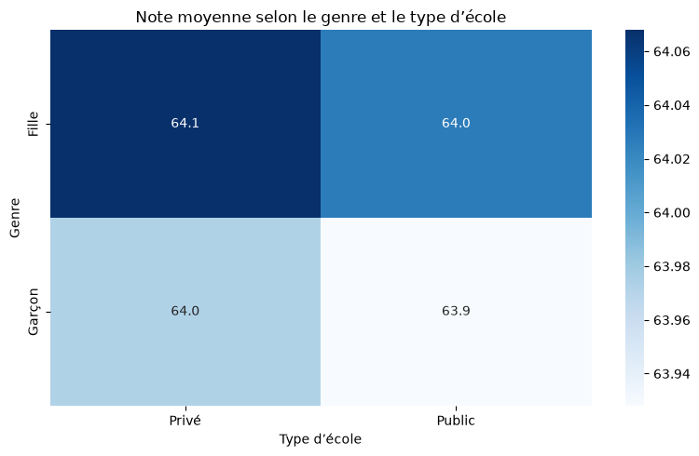

- Education des parents : Il n’y a pas de gradient, les enfants de parents sans éducation formelle (63,7) obtiennent des notes proches de ceux de parents titulaires d’un doctorat (63,9).
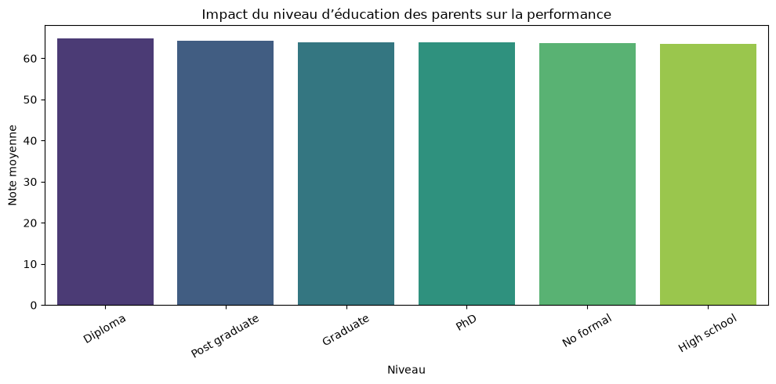
- Accès à internet et activités extrascolaires : Les quatre combinaisons se situent entre 63,3 et 64,4. Le groupe sans internet ni activité est le plus bas, mais d’un point seulement, les avantages ne se cumulent pas.
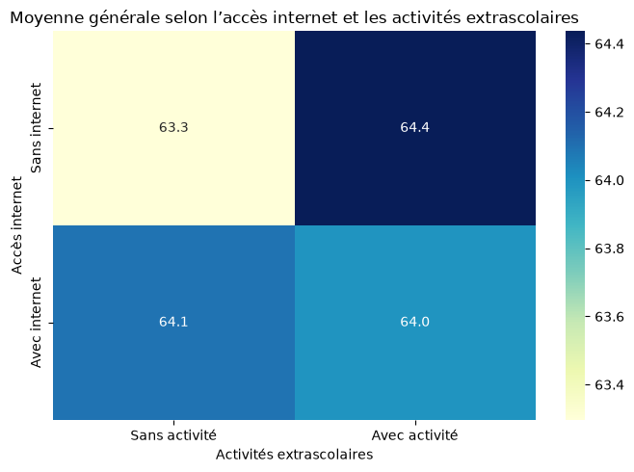

- Méthode d’étude : Les élèves qui travaillent avec un répétiteur (64,5), des vidéos en ligne (64,7) ou des manuels (64,2) sont légèrement devant ; l’étude en groupe est la dernière (63,3). L’écart total reste inférieur à 1,5 point.
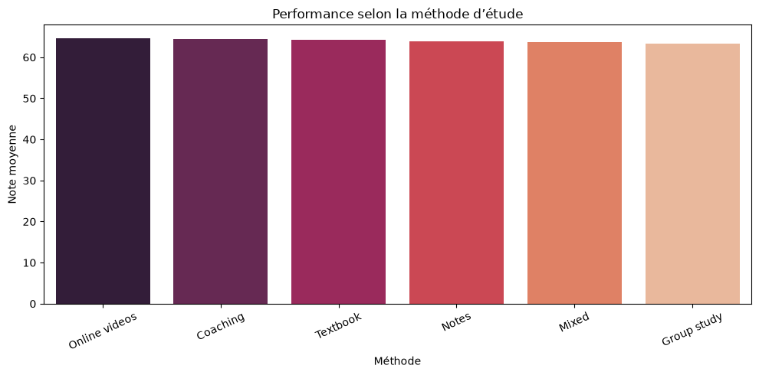
- Matières scientifiques : Les moyennes sont identiques en mathématiques (63,8), sciences (63,8) et anglais (63,7) : aucune matière ne ressort comme un point faible à traiter en priorité.
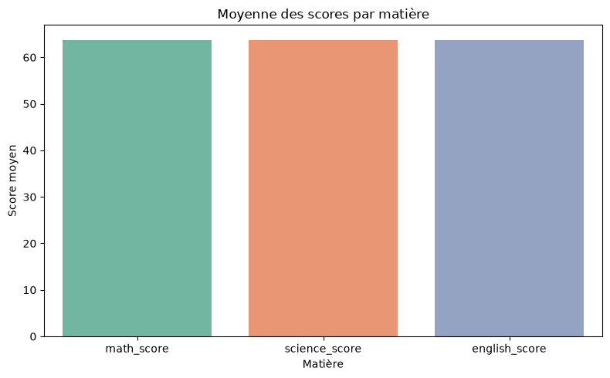

Un niveau global moyen avec des élèves en difficulté
Les notes finales se concentrent sur les niveaux D, C et E. Près de six élèves sur dix obtiennent D ou moins, et plus d’un tiers obtiennent E ou F ; seuls 4,8 % atteignent la note A.
A | B | C | D | E | F
4,8 % | 10,9 % | 24,7 % | 25,1 % | 22,5 % | 12,0 %

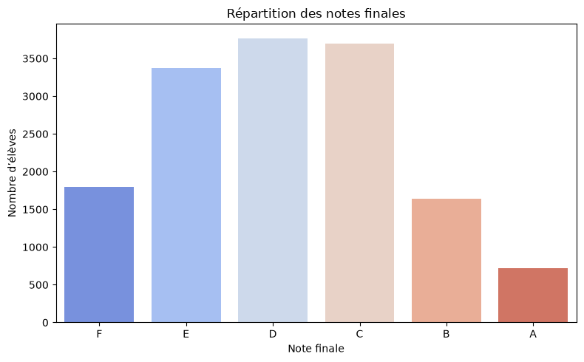

Le temps d’étude : le facteur le plus fortement associé à la réussite scolaire
La corrélation entre heures d’étude quotidiennes et note générale est de r = 0,91 (p < 0,0001). Le lien est quasi linéaire sur toute la plage observée : la droite d’ajustement passe d’environ 34 points pour 0,5 h d’étude à environ 94 points pour 8 h, soit environ 8 points par heure supplémentaire.

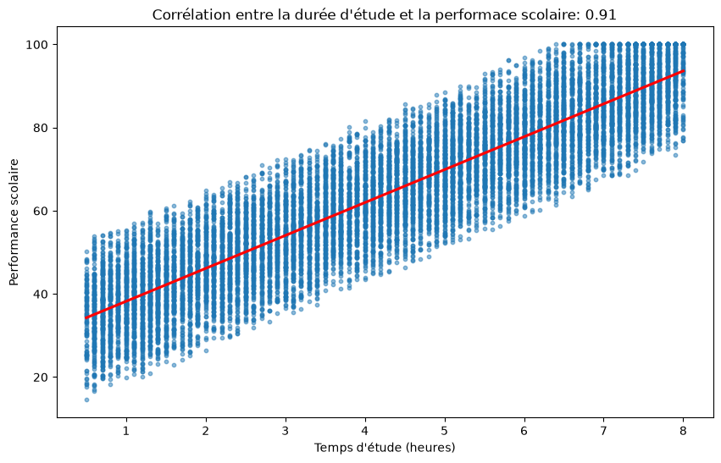

L’assiduité : un levier réel mais plus modeste
L’assiduité est positivement liée à la note (r = 0,29, p < 0,0001). La dispersion autour de la droite est large. Une bonne assiduité ne suffit pas, elle agit en complément du travail personnel.
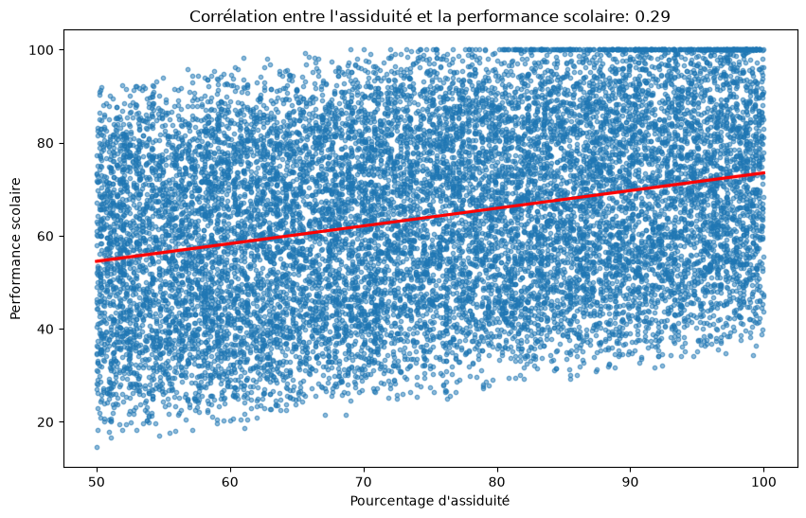

Recommandation
Au terme de notre analyse nous pouvons émettre les recommandations suivantes :
- Développer le temps d’étude encadré : études dirigées et aide aux devoirs dans les établissements ; salles de travail accessibles ; formation des élèves à l’organisation du travail. Veiller à ne pas surcharger (plafond de 8 h dans les données).
- Agir tôt sur l’assiduité : suivi systématique des absences, seuils d’alerte, contact rapide avec les familles, accompagnement des élèves les moins assidus.
- Cibler sur le comportement et les résultats, pas sur le profil : repérer les élèves à risque via le temps d’étude, la présence et les notes, offrir un soutien universel et gradué plutôt que des programmes réservés à un groupe démographique.
- Rester pragmatique sur les autres leviers : ne pas faire de ces leviers la priorité de financement, laisser les écoles choisir leurs méthodes de travail par exemple (répétiteur, vidéos, manuels) sans imposer un modèle unique.

